**Pracovní list – stavba atomu, elektronová konfigurace atomu**

**1.** Které jádro z uvedených prvků má nejvíce neutronů?



**2.** Jednoatomový ion je složen z 10 elektronů, 13 protonů a 14 neutronů. Zapište tento ion.

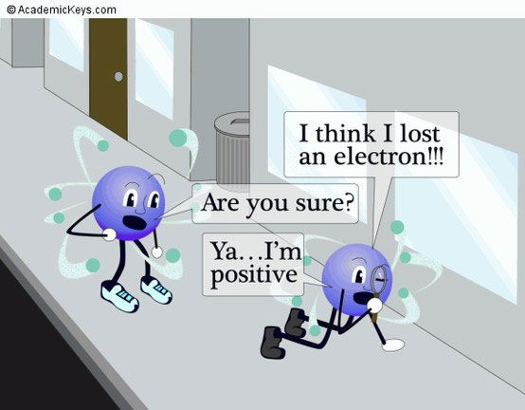

**3.** Doplňte chybějící údaj a zatrhněte správnou odpověď:

Hlavní kvantové číslo se značí …… a může nabývat hodnot: **a)** celých čísel od 0 do nekonečna

**b)** přirozených čísel od 1 do nekonečna **c)** libovolného celého čísla

Hlavní kvantové číslo určuje …………………………….

**4.** Vedlejší kvantové číslo se značí …… a může nabývat hodnot: **a)** od 0 do (n-1) **b)** od 1 do n **c)** od (n-1) do (n+1)

Vedlejší kvantové číslo spoluurčuje ……………………. a také ……………………

**5.** Magnetické kvantové číslo se značí …… a může nabývat hodnot: **a)** od 1 do l (vedlejší kvantové číslo) **b)** od –l do +l **c)** od –n do +n

Magnetické kvantové číslo charakterizuje ……………………………………

**6**. Které ze zápisů jsou chybné? Proč? 2p, 3f, 4d, 1p, 2s, 5s, 2d, 1s.

**7.** Nakreslete pomocí rámečků: **a)** úplně zaplněné

**b)** prázdné

**c)** částečně obsazené orbitaly typu p.

**8.** Určete, které z následujících zápisů elektronového uspořádání jsou uvedeny chybně a zdůvodněte:

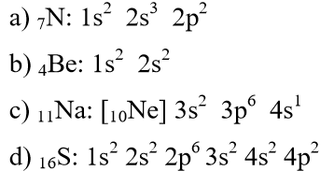

**9.** Zapište elektronovou konfiguraci následujících atomů a iontů:

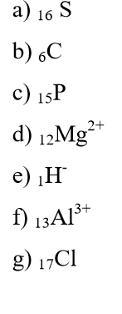

**Pracovní list – stavba atomu, elektronová konfigurace atomu**

**1.** Které jádro z uvedených prvků má nejvíce neutronů?



**2.** Jednoatomový ion je složen z 10 elektronů, 13 protonů a 14 neutronů. Zapište tento ion.



**3.** Doplňte chybějící údaj a zatrhněte správnou odpověď:

Hlavní kvantové číslo se značí …… a může nabývat hodnot: **a)** celých čísel od 0 do nekonečna

**b)** přirozených čísel od 1 do nekonečna **c)** libovolného celého čísla

Hlavní kvantové číslo určuje …………………………….

**4.** Vedlejší kvantové číslo se značí …… a může nabývat hodnot: **a)** od 0 do (n-1) **b)** od 1 do n **c)** od (n-1) do (n+1)

Vedlejší kvantové číslo spoluurčuje ……………………. a také ……………………

**5.** Magnetické kvantové číslo se značí …… a může nabývat hodnot: **a)** od 1 do l (vedlejší kvantové číslo) **b)** od –l do +l **c)** od –n do +n

Magnetické kvantové číslo charakterizuje ……………………………………

**6**. Které ze zápisů jsou chybné? Proč? 2p, 3f, 4d, 1p, 2s, 5s, 2d, 1s.

**7.** Nakreslete pomocí rámečků: **a)** úplně zaplněné

**b)** prázdné

**c)** částečně obsazené orbitaly typu p.

**8.** Určete, které z následujících zápisů elektronového uspořádání jsou uvedeny chybně a zdůvodněte:



**9.** Zapište elektronovou konfiguraci následujících atomů a iontů:

